Санкт-Петербургское государственное бюджетное профессиональное образовательное учреждение
«Политехнический колледж городского хозяйства»

ОТЧЕТ

Учебная практика
по профессиональному модулю

ПМ.02 Осуществление интеграции программных модулей

Руководитель практики:

______________ | ___Солопова Елена Владиславовна
 | ФИО
Отчет выполнил студент группы:
______________ | Коробейникова Алина Дмитриевна
 | ФИО

2025

Содержание
- Введение
- Общая часть:
  - Разработка базы данных, объектов БД и импорт данных
    - Схема базы данных;
  - Разработка модулей программного обеспечения для компьютерных систем
    - Алгоритм решения задачи
    - Разработка desktop-приложения
    - Тестирование приложения
  - Сопровождение и обслуживание программного обеспечения компьютерных систем
    - Программный модуль для работы с заказами
    - Осуществление интеграции программных модулей
    - Разработка библиотеки и подключение её к проекту
  - Представление результатов работы
- Заключение
- Список использованных источников
- Приложения (в приложение поместите скрипт таблиц бд, код библиотеки, руководство пользователя, тестовая документация).

Название отчета укажите в виде: ОтчётУП.02_ФамилияИ.О

На диске Х: (своей учетной записи) создать папку УП.02_Фамилия
В папку УП.02_Фамилия поместить все результаты выполнения заданий практики:
- файл итогового отчета по практике ОтчётУП.02_Фамилия (включить ссылку на Gogs)
- папку с выполненным решением задания 1 по ДЭМО 2025 года, включая скрипт БД с данными
- папку с выполненным решением задания 2: скрипт БД с данными (сформировать из MS SQL), папку с приведенными данными для импорта (например, папка ГотовыеДанныеДляИмпорта и скопировать в неё приведенные готовые файлы .xlsx для импорта), папку с решением своего проекта приложения, руководство пользователя, Test-case.

Введение
В данном отчете представлено описание процесса разработки и настройки программы “ООО Посуда” на языке программирования C#, взаимодействующей с базой данных, управляемой системой управления базами данных (СУБД) Microsoft SQL Server. Целью данной работы является создание функционального приложения, обеспечивающего эффективное выполнение операций над данными в базе данных, а также обеспечение удобства просмотра и редактирования данных.

В рамках данного проекта были решены следующие задачи:

Среда выполнения задания (СУБД):
Microsoft SQL Server 2019

Логин и пароль для входа в БД:
Логин: | Пароль:
1101-22 | yz3q0vD5

В ходе выполнения работы была разработана схема базы данных, которая описывает структуру таблиц, их связи и ключевые поля. Подробное описание схемы приведено в соответствующем разделе отчета.
Схема базы данных:
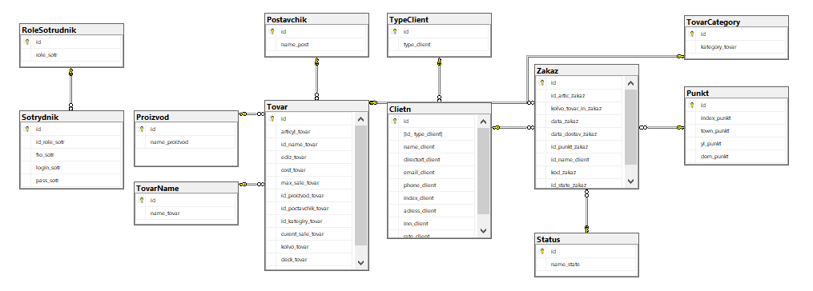

Пошаговая инструкция запуска и просмотра БД:
- Запуск SQL Server Management Studio (SSMS):
- Подключение к серверу:
В открывшемся окне "Connect to Server" введите следующие данные:
Server name: gogs.wsr.ru
Authentication: SQL Server Authentication.
Login: 1101-22
Password: yz3q0vD5
Нажмите кнопку "Connect".
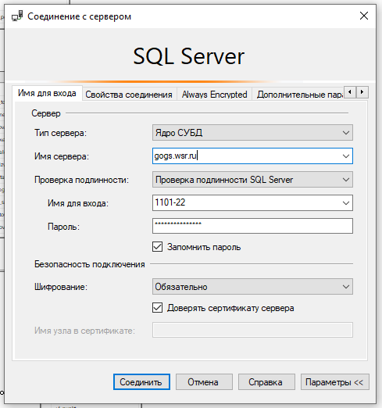 | 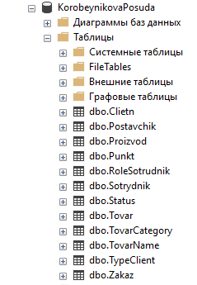

- Открытие базы данных:
После успешного подключения к серверу в SSMS разверните узел "Базы данных" в дереве объектов слева.
Найдите в списке базу данных, связанную с вашим проектом (KorobeynikovaPosuda).

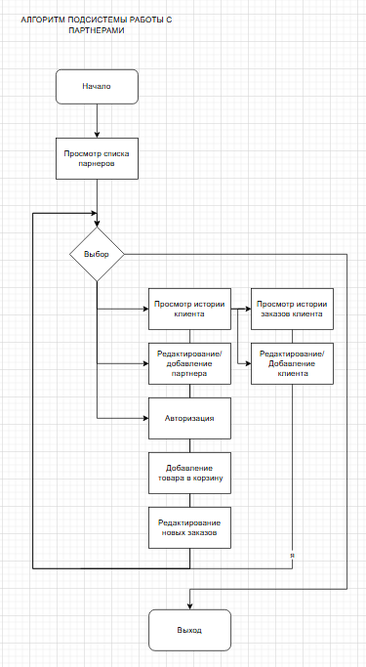 | 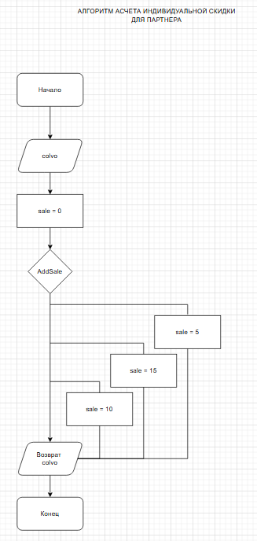

Создание главного окна приложения
Основное окно приложения создается на основе класса Form из пространства имен System.Windows.Forms.

Шаг 1: Создание формы
Откройте Visual Studio и создайте новый проект типа Windows Forms App (.NET Framework) .
В конструкторе форм добавьте необходимые элементы управления:
- FlowLayoutPanl — для отображения списка товаров.
- TextBox — для поиска.
- ComboBox — для фильтрации по производителю.
- Кнопки (Button) для действий (например, "Добавить товар", "Редактировать", "Удалить").
Код создания формы:
/// <summary>
/// Главная фома приложения <see cref="Main"/>
/// </summary>
public partial class Main : Form
{
public Sotrydnik user;
public int userRole;
public List<Tovar> tovarList;
public List<Tovar> tovarClientList = new List<Tovar>();

/// <summary>
/// Конструктор
/// </summary>
public Main(Sotrydnik user = null)
{
InitializeComponent();

this.user = user;

AddUserLogin();

ComboboxProizv();

ShowTovar();
}
/// <summary>
/// Заполнение <see cref="ComboboxProizv"/>
/// </summary>
public void ComboboxProizv()
{
comboBoxProizvod.SelectedIndex = -1;
using (var context = new KorobeynikovaPosudaEntities())
{
var proizvod = context.Proizvod.ToList();

comboBoxProizvod.Items.Add("Все производители");

foreach (var item in proizvod)
{
comboBoxProizvod.Items.Add(item.name_proizvod);
}
}
}
/// <summary>
/// Вывод списка товараов в виде <see cref="UserControlTovar"/>
/// </summary>
public void FlowShow()
{
flowLayoutPanelTovar.Controls.Clear();

foreach (var item in tovarList)
{
var tovar = new UserControlTovar(item, userRole, this);

flowLayoutPanelTovar.Controls.Add(tovar);
}

Stats();
}
- Распакуйте файлы приложения
Если приложение было предоставлено в виде архива (например, ZIP):

Распакуйте содержимое архива в удобную папку на вашем компьютере.
Обратите внимание, что вместе с .exe файлом должны быть также файлы базы данных (например, posuda.db) и другие необходимые ресурсы.

- Найдите исполняемый файл (.exe)
В распакованной папке найдите файл с расширением .exe. Это и есть основной исполняемый файл приложения.

- Запустите приложение
Дважды щелкните по файлу .exe, чтобы запустить приложение.
Если появится запрос от системы безопасности Windows о разрешении запуска программы, нажмите кнопку "Подробнее", а затем "Запустить всё равно".

Логин и пароль для входа в Приложением под Клиентом:
Логин: | Пароль:
test | test

Логин и пароль для входа в Приложением под Менеджером:
Логин: | Пароль:
pa5h@mail.ru | rwVDh9

Логин и пароль для входа в Приложением под Администраатором:
Логин: | Пароль:
o@outlook.com | 2L6KZG

Общая часть
2.1. Разработка базы данных, объектов БД и импорт данных
База данных для приложения "ООО Посуда" была разработана с использованием SQL Server Management Studio (SSMS) и включала следующие этапы:

Создание структуры таблиц через импорт из Excel:
Исходные данные о товарах были подготовлены в формате Excel.
С помощью мастера импорта SSMS данные были перенесены в новую базу данных, автоматически создав структуру таблиц на основе содержимого файла.
Настройка и оптимизация структуры с помощью диаграмм:
После импорта была использована функция диаграмм базы данных в SSMS для визуального анализа и корректировки связей между таблицами.
Добавлены необходимые индексы, первичные и внешние ключи для обеспечения целостности данных.
Уточнены типы данных полей для повышения производительности и безопасности хранения информации.
Импорт дополнительных данных:
Все последующие обновления данных также выполнялись через SSMS с использованием мастера импорта или скриптов SQL для массового добавления записей.
Такой подход позволил быстро создать базовую структуру базы данных, а затем тщательно отработать её логическую модель и связи между объектами.

2.1.1. Схема базы данных;
2.2. Разработка модулей программного обеспечения для компьютерных систем
2.2.1. Алгоритм решения задачи
Разработка приложения "ООО Посуда" основана на четком алгоритме, который включает следующие этапы:

Анализ требований:
- Определение функциональных и нефункциональных требований к приложению.
- Выявление ролей пользователей (клиенты, менеджеры, администраторы) и их прав доступа.
Разработка алгоритмов ключевых функций:

- Алгоритм авторизации пользователей:
- Проверка введенных учетных данных.
- Назначение роли пользователя на основе базы данных.
- Алгоритм работы со списком товаров:
- Загрузка данных из базы данных.
- Поиск, фильтрация и сортировка товаров.
- Просмотр списка клиентов
- Просмотр истории заказов каждого клиента
- Добавление заказов
- Редактирование состояния заказа менеджером
Алгоритм добавления/редактирования товаров:

- Валидация введенных данных.
- Сохранение изменений в базе данных.
- Алгоритм удаления товаров:
- Удаление записи из базы данных.

2.2.2. Разработка desktop-приложения
Разработка desktop-приложения "ООО Посуда" была выполнена поэтапно:

Подготовка среды разработки:
- Использование Visual Studio для создания проекта Windows Forms App (.NET Framework).
- Настройка подключения к базе данных SSMS
Создание пользовательского интерфейса:
Главная форма:
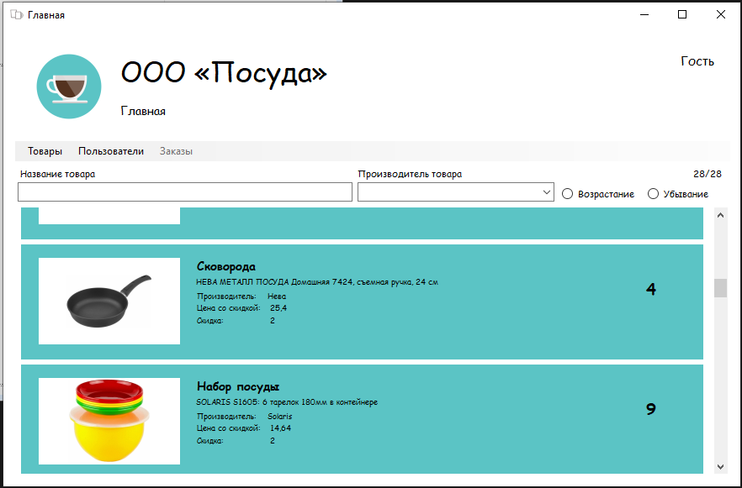
Форма авторизации:
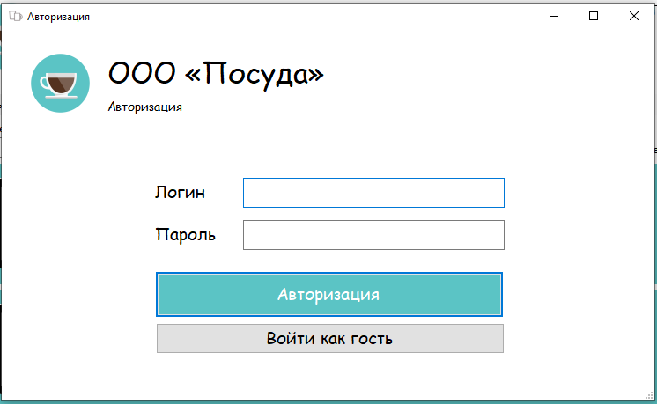

Главная форма при авторизации в роли Клиента:
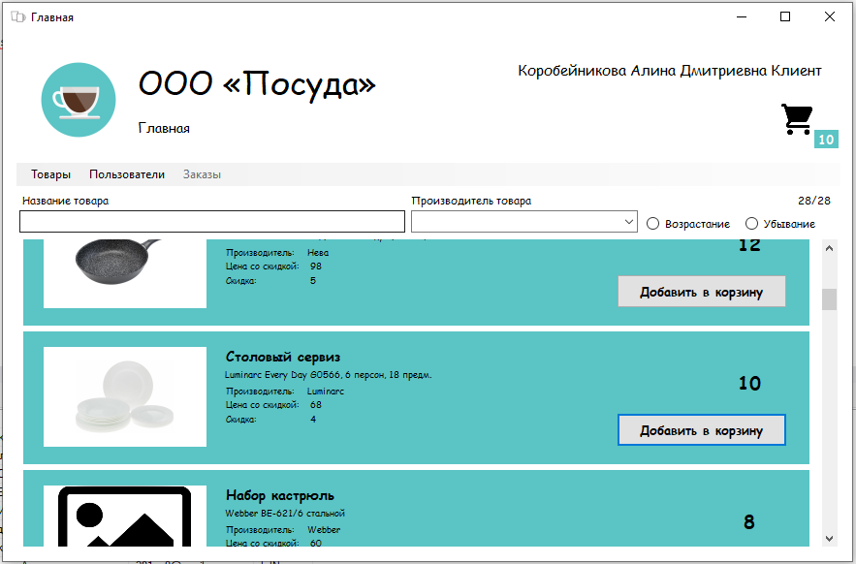

Форма корзины с товарами (оформление заказа):
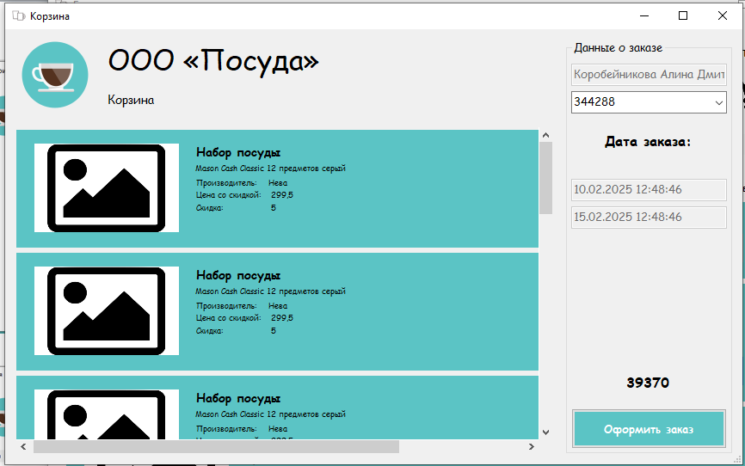

Форма добавлении товара:
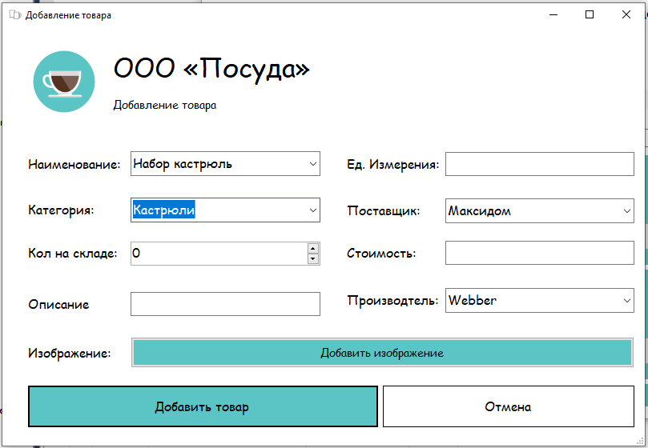
Форма списка клиентов:
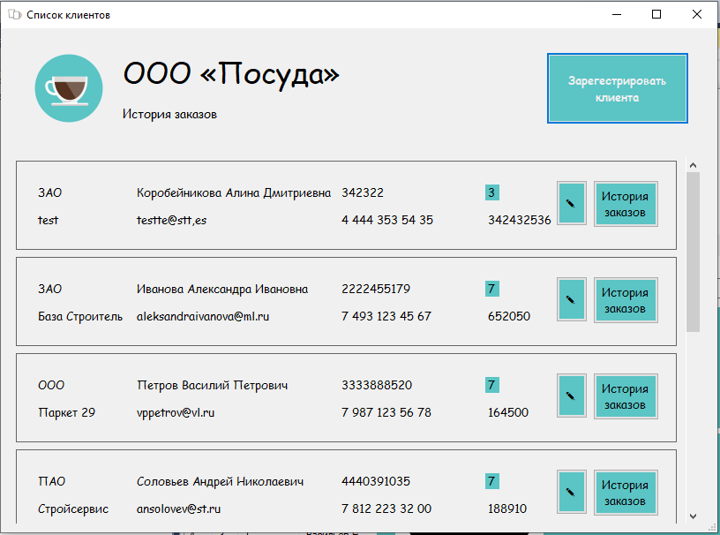
Форма добавления клиентов:
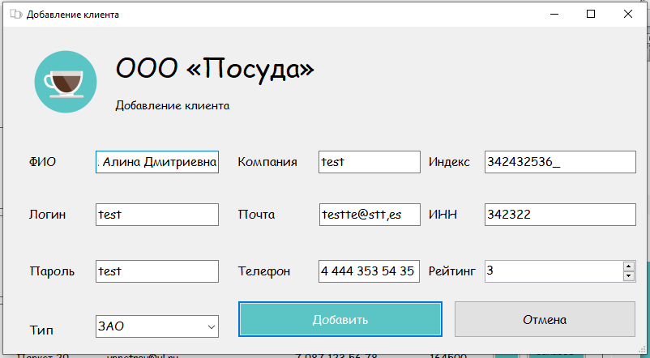
Форма списка заказов клиентов:
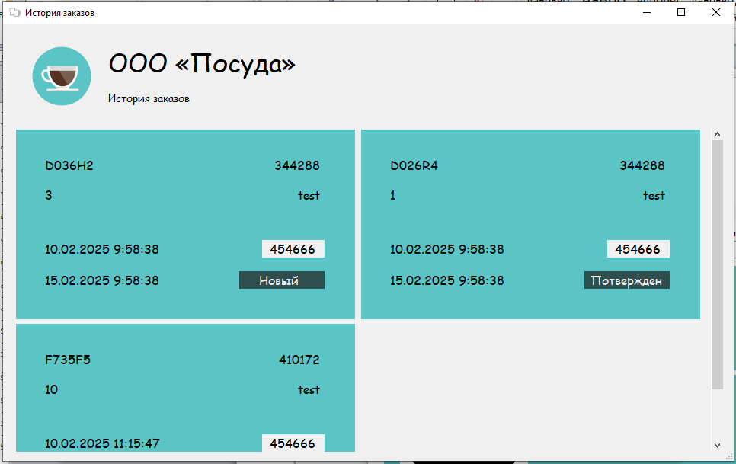

Форма подтверждение заказов клиентов:
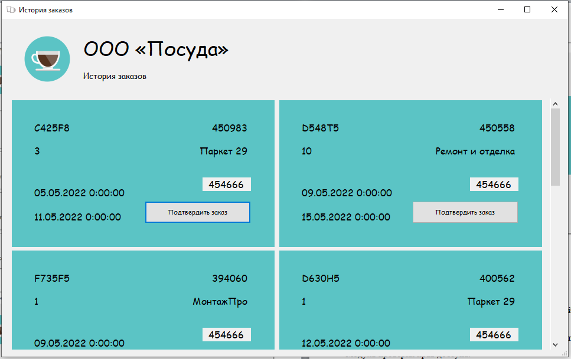

Реализация бизнес-логики:
Модуль работы с базой данных:
- Методы для загрузки, поиска, фильтрации и сортировки товаров.
- Модуль проверки прав доступа:
- Контроль роли пользователя при выполнении операций.

- /// <summary>
- /// Вывод списка клиетов
- /// </summary>
- public void SetConrlossClient()
- {
- flowLayoutPanelKlient.Controls.Clear();

- using (var context = new KorobeynikovaPosudaEntities())
- {
- var client = context.Clietn.ToList();

- foreach (var item in client)
- {
- var clientNew = new KlientControl(item, this);
- flowLayoutPanelKlient.Controls.Add(clientNew);
- }
- }
- }

Модуль валидации данных:
- Проверка корректности введенных значений перед сохранением.
- /// <summary>
- /// Валидация формы для добавления или редактирования товара
- /// </summary>
- private void buttonAdd_Click(object sender, EventArgs e)
- {
- foreach(var control in this.Controls)
- {
- if (control is TextBox textBox
- && string.IsNullOrWhiteSpace(textBox.Text))
- {
- MessageBox.Show("Заполните все поля!", "Ошибка",
- MessageBoxButtons.OK, MessageBoxIcon.Error);

- return;
- }
- }

- AddOrUpdateTovarNew();
- }

Интеграция компонентов:
- Связь интерфейса с бизнес-логикой через обработчики событий.
- Реализация реального времени для поиска, фильтрации и сортировки.
- /// <summary>
- /// Поиск товаров с фильтрацией
- /// </summary>
- private void ApplyFilters(string findText = null)
- {
- using (var context = new KorobeynikovaPosudaEntities())
- {
- var query = context.Tovar.AsQueryable();

- if (!string.IsNullOrEmpty(findText))
- {
- query = query
- .Where(x => x.deck_tovar.ToLower().StartsWith(findText.ToLower()));
- }

- if (radioButtonDown.Checked)
- {
- query = query
- .OrderByDescending(t => t.cost_tovar);
- }

- if (radioButtonUp.Checked)
- {
- query = query
- .OrderBy(t => t.cost_tovar);
- }

- if (comboBoxProizvod.SelectedIndex > 0)
- {
- var proizvod = comboBoxProizvod.Text;

- query = query
- .Where(p => p.Proizvod.name_proizvod.Equals(proizvod));
- }

- tovarList = query.ToList();

- FlowShow();
- }
- }

2.2.3. Тестирование приложения
Тестирование было проведено в виде тест - кейса:

2.3. Сопровождение и обслуживание программного обеспечения компьютерных систем
2.3.1. Программный модуль для работы с заказами
Для реализации функционала работы с заказами был разработан отдельный программный модуль, обеспечивающий управление заказами клиентов. Этот модуль включает следующие компоненты:
Структура данных:
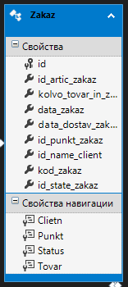 | 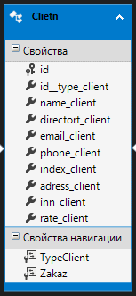 | 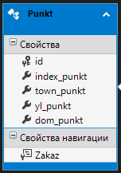
Основные функции модуля:
Создание заказа:
- Пользователь выбирает товары из каталога.
- Формируется новый заказ с расчетом общей стоимости.
- Заказ сохраняется в базе данных.
Просмотр заказов:
- Менеджер может просматривать список всех заказов.
Изменение статуса заказа:
- Менеджер может обновить статус заказа (например, "Новый" → "Подтвержден").

Реализация через код:
Класс для работы с заказами:

/// <summary>
/// Оформление заказа
/// </summary>
private void buttonAddZakaz_Click(object sender, EventArgs e)
{
using (var context = new KorobeynikovaPosudaEntities())
{
var clientt = context.Clietn
.Where(f => f.directort_client == clietn.fio_sotr)
.FirstOrDefault();

var dicktToavr = new Dictionary<int, Zakaz>();

foreach (var item in tovarsList)
{
if (dicktToavr.ContainsKey(item.id))
{
dicktToavr[item.id].kolvo_tovar_in_zakaz++;
}
else
{
dicktToavr[item.id] = new Zakaz
{
id_artic_zakaz = item.id,
kolvo_tovar_in_zakaz = 1,
data_zakaz = Convert.ToDateTime(textBoxDataStart.Text),
data_dostav_zakaz = Convert.ToDateTime(textBoxDataEdn.Text),
id_punkt_zakaz = Convert.ToInt16(comboBoxPunkt.SelectedValue),
id_name_client = clientt.id,
kod_zakaz = rand.Next(600, 900),
id_state_zakaz = 2,
};
}

context.Zakaz.Add(dicktToavr[item.id]);
}

context.SaveChanges();
DialogResult = DialogResult.OK;
}
}

2.3.2. Осуществление интеграции программных модулей
Для успешной интеграции различных модулей приложения были выполнены следующие шаги:

Общая архитектура:
Все модули взаимодействуют через единый интерфейс доступа к базе данных (Posuda.edmx).
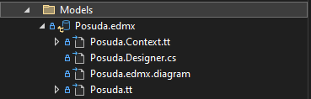
Модули используют общие классы для работы с данными (например, Client, Tovar, Punkt).
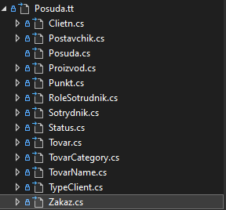
Объявление для модулей:

namespace DemoPosuda.Models
{
using System;
using System.Collections.Generic;

public partial class Punkt
{
[System.Diagnostics.CodeAnalysis.SuppressMessage("Microsoft.Usage", "CA2214:DoNotCallOverridableMethodsInConstructors")]
public Punkt()
{
this.Zakaz = new HashSet<Zakaz>();
}

public int id { get; set; }
public Nullable<double> index_punkt { get; set; }
public string town_punkt { get; set; }
public string yl_punkt { get; set; }
public Nullable<double> dom_punkt { get; set; }

[System.Diagnostics.CodeAnalysis.SuppressMessage("Microsoft.Usage", "CA2227:CollectionPropertiesShouldBeReadOnly")]
public virtual ICollection<Zakaz> Zakaz { get; set; }
}
}

Связь между модулями:
Модуль работы с заказами использует данные из модуля товаров для формирования списка доступных товаров.

using (var context = new KorobeynikovaPosudaEntities())
{
var query = context.Tovar.AsQueryable();
}

Модуль клиентов предоставляет информацию о покупателях для создания заказов.

public CanForm(List<Tovar> tovarsList, Sotrydnik clietn)
{
InitializeComponent();

this.tovarsList = tovarsList;
this.clietn = clietn;

SetTovar();

var time = DateTime.Now;

textBoxName.Text = clietn.fio_sotr;

}

2.3.3. Разработка библиотеки и подключение её к проекту
В рамках разработки приложения "ООО Посуда" была создана дополнительная библиотека SF2022User1101_22Lib.dll, обеспечивающая расчет графика работы сотрудников с учетом их занятости и перерывов. Библиотека содержит методы для определения свободных временных интервалов, которые могут быть использованы для назначения консультаций или других задач.

Структура библиотеки
Библиотека включает класс Calculations с методом AvailablePeriods, который выполняет следующие функции:
Вводные данные:
- startTimes: Массив начальных времен занятых периодов.
- durations: Массив продолжительностей занятых периодов (в минутах).
- beginWorkingTime: Начало рабочего дня.
- endWorkingTime: Конец рабочего дня.
- consultationTime: Продолжительность одной консультации (в минутах).
Логика расчета:
- Создаются списки для хранения начал и концов занятых периодов (busyStartTimes и busyEndTimes).
- Производится проверка каждого временного интервала на наличие пересечений с занятыми периодами.
- Если интервал свободен, он добавляется в список доступных интервалов (freeIntervals).
Возвращаемое значение:
- Метод возвращает массив строк, представляющих собой свободные временные интервалы в формате hh:mm-hh:mm.

Пример использования библиотеки
using SF2022User1101_22Lib;

class Program
{
static void Main(string[] args)
{
var calculations = new Calculations();

TimeSpan[] startTimes = { new TimeSpan(9, 30, 0), new TimeSpan(11, 0, 0) };
int[] durations = { 60, 30 };
TimeSpan beginWorkingTime = new TimeSpan(9, 0, 0);
TimeSpan endWorkingTime = new TimeSpan(17, 0, 0);
int consultationTime = 30;

string[] freeIntervals = calculations.AvailablePeriods(
startTimes,
durations,
beginWorkingTime,
endWorkingTime,
consultationTime);

Console.WriteLine("Свободные интервалы:");
foreach (var interval in freeIntervals)
{
Console.WriteLine(interval);
}
}
}
Unit-тестирование библиотеки
Для обеспечения корректности работы библиотеки были написаны unit-тесты с использованием фреймворка NUnit. Тесты проверяют различные сценарии использования метода AvailablePeriods.
Пример теста:
/// <summary>
/// Тест 3: Сравнение значений
/// </summary>
[TestMethod]
public void SetDataTrueTest_ShortIntervals()
{
var expectedOutput = new[]
{
"08:00-08:30",
"08:30-09:00",
"09:30-10:00",
"10:30-11:00",
"11:30-12:00",
"12:00-12:30",
"12:30-13:00",
"13:00-13:30",
"13:30-14:00",
};

var result = SetDataTrue("09:00 30,10:00 30,11:00 30", "08:00-14:00", 30);

CollectionAssert.AreEqual(expectedOutput, result);
}
Подключение библиотеки к проекту
Компиляция библиотеки:
- Библиотека была скомпилирована в файл .dll с помощью Visual Studio.
Добавление ссылки на библиотеку:
- В основной проект приложения была добавлена ссылка на SF2022User1101_22Lib.dll через меню:
- Проект → Добавить ссылку → Обзор → Выбрать .dll.
Использование библиотеки:
- После подключения библиотеки её методы стали доступны для использования в коде приложения.

2.4. Представление результатов работы
В папку УП.02_Фамилия были помещены все результаты выполнения заданий практики:
- Файл итогового отчета по практике ОтчётУП.02_КороейнковаА.Д
- Папка с выполненным решением задания 1 по ДЭМО 2025 года, включая скрипт БД с данными
- Папка с выполненным решением задания 2: скрипт БД с данными (сформировать из MS SQL), папку с приведенными данными для импорта (например, папка ГотовыеДанныеДляИмпорта и скопировать в неё приведенные готовые файлы .xlsx для импорта), папку с решением своего проекта приложения, руководство пользователя, Test-case.

Заключение
Разработка desktop-приложения «ООО Посуда» позволила создать эффективный инструмент для управления каталогом товаров, взаимодействия с клиентами и оптимизации рабочих процессов компании. Проект включал несколько ключевых этапов, каждый из которых был тщательно проработан для обеспечения надежности, удобства использования и масштабируемости приложения.

Основные достижения проекта:
Функциональность:
- Реализованы все заявленные функции: просмотр, добавление, редактирование и удаление товаров.
- Добавлены возможности поиска, фильтрации и сортировки товаров в реальном времени.
- Создан модуль работы с заказами, обеспечивающий управление статусами и связями между клиентами и товарами.
Безопасность и права доступа:
- Внедрена система ролей (клиенты, менеджеры, администраторы) для ограничения действий пользователей.
- Обеспечена защита от некорректного ввода данных и несанкционированного доступа.
Использование современных технологий:
- Приложение разработано на платформе .NET с использованием базы данных SSMS для хранения информации.
- Применены методы unit-тестирования для проверки корректности работы всех компонентов.
Модульность и повторное использование кода:
- Разработана библиотека SF2022User1101_22Lib.dll для расчета графиков сотрудников, которая может быть использована в других проектах.
Тестирование и отладка:
- Проведено комплексное тестирование всех функций приложения, включая юнит-тесты и тест - кейсы.
- Выявленные ошибки были своевременно исправлены, что обеспечило стабильную работу программы.

Список использованных источников

Приложения
Скрипт таблиц бд:
Код библиотеки:
using System;
using System.Collections.Generic;

namespace SF2022User1101_22Lib.dll
{
/// <summary>
/// Библиотека для расчета графика работников
/// </summary>
public class Calculations
{
/// <summary>
/// Расчет и возврат графика рабоников с перерывами в виде массива
/// </summary>
public string[] AvailablePeriods(TimeSpan[] startTimes,
int[] durations,
TimeSpan beginWorkingTime,
TimeSpan endWorkingTime,
int consultationTime)
{
List<TimeSpan> busyStartTimes = new List<TimeSpan>();
List<TimeSpan> busyEndTimes = new List<TimeSpan>();

TimeSpan workingStartTime = beginWorkingTime;
TimeSpan workingEndTime = endWorkingTime;

for (int i = 0; i < startTimes.Length; i++)
{
TimeSpan startTime = startTimes[i];
TimeSpan duration = TimeSpan.FromMinutes(durations[i]);

busyStartTimes.Add(startTime);
busyEndTimes.Add(startTime + duration);
}

List<string> freeIntervals = new List<string>();

TimeSpan currentTime = workingStartTime;
while (currentTime + TimeSpan.FromMinutes(consultationTime) <= workingEndTime)
{
bool isFree = true;
for (int i = 0; i < busyStartTimes.Count; i++)
{
if (!(currentTime >= busyEndTimes[i] || currentTime + TimeSpan.FromMinutes(consultationTime) <= busyStartTimes[i]))
{
isFree = false;
break;
}
}

if (isFree)
{
freeIntervals.Add($"{currentTime.ToString(@"hh\:mm")}-{(currentTime + TimeSpan.FromMinutes(consultationTime)).ToString(@"hh\:mm")}");
currentTime += TimeSpan.FromMinutes(consultationTime);
}
else
{
currentTime += TimeSpan.FromMinutes(consultationTime);
}

if (currentTime > workingEndTime)
{
break;
}
}

return freeIntervals.ToArray();
}
}
}

Руководство пользователя:
Тестовая документация:

